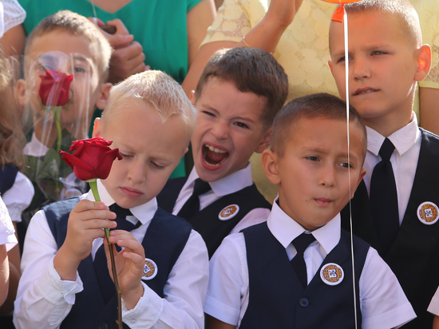

За именным сертификатом ребенка в муниципалитете будут предусмотрены бюджетные средства для оплаты кружков и секций

Сертификат дополнительного образования может получить каждый школьник и дошкольник Волгоградской области в возрасте от 5 до 18 лет. Такая работа проводится согласно региональному проекту «Успех каждого ребенка» в рамках национального проекта «Образование».
На региональном уровне в настоящее время уже подготовлена к утверждению необходимая нормативно-правовая база. На уровне муниципалитетов также разрабатываются необходимые нормативные правовые акты, регламентирующие муниципальную систему сертификатов дополнительного образования.
Сертификат нужно получить всего один раз: он будет действовать до достижения ребенком 18 лет. Каждый год ходить за ним не нужно. Средства на сертификате будут пополняться ежегодно.
"В зависимости от стоимости образовательной программы сертификат можно будет направить на обучение по одной или нескольким программам. У каждого ребенка (семьи) будет открыт свой личный кабинет в электронной информационной системе, в которой можно будет выбирать кружки и секции в специальном навигаторе, осуществлять запись на программы, отслеживать получение услуги и списывание средств с сертификата, оценивать образовательную программу и многое другое. Используя сертификат, ребенок (его родители) может самостоятельно формировать свою образовательную траекторию".
В результате персонифицированного дополнительного образования школьники и дошкольники могут бесплатно получать допобразование в любых организациях (муниципальных и частных), при условии вхождения последних в региональный реестр поставщиков услуг дополнительного образования, а у образовательных организаций появится возможность привлекать дополнительное бюджетное финансирование.

